Проверочная работа по физической культуре

Гимназия №4
Фамилия___________________
Имя____________
Класс________

Задание №1
Прочитай и расставь цифрами верные правила игры.

Народная игра «Совушка»
Затем учитель подаёт команду «День!». Играющие снова начинают перемещаться по площадке. После 2-3 вылетов «совушки» подсчитывают число пойманных игроков и выбирают нового водящего. По команде учителя «Ночь!» игроки останавливаются и замирают. «Совушка» вылетает из «гнезда» и смотрит, пошевельнётся ли кто. Того, кто пошевельнётся, «совушка» уводит в «гнездо». В одном из углов площадки («гнезде») находится «совушка» (водящий). Остальные играющие, изображая бабочек, жуков и других насекомых перемещаются по площадке.

Задание №2
Покажи стрелками, мяч – игра.

Баскетбол Теннис Волейбол

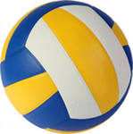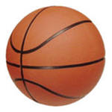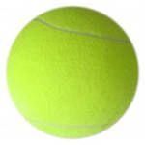

Задание №3
Спортивные игры (укажи стрелками)

Хоккей
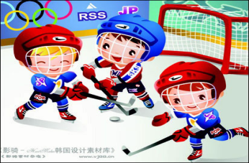 Баскетбол 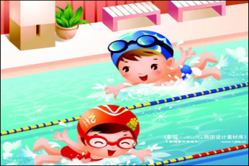

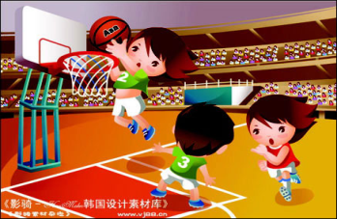 Плавание 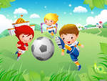

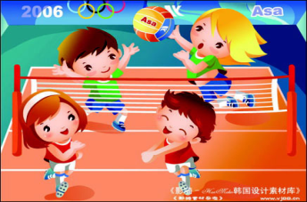 Волейбол

Футбол

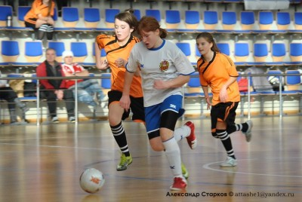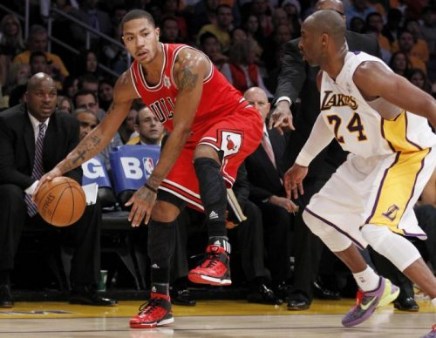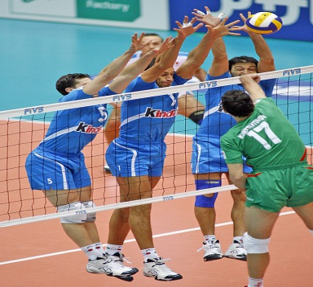
волейбол футбол баскетбол

Задание №4
Виды спорта
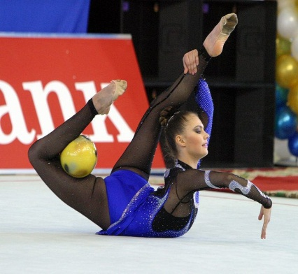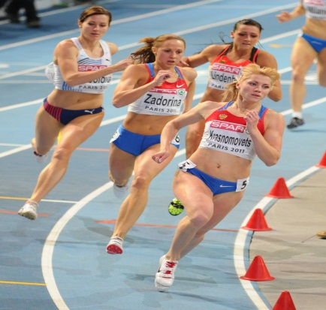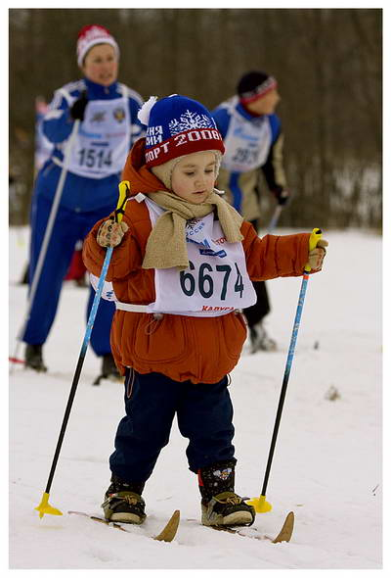
лыжный спорт гимнастика лёгкая атлетика

Задание №5
Как кто передвигается?
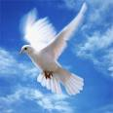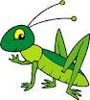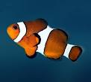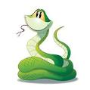
прыгает летает ползает плавает

Что делают дети?
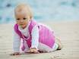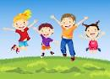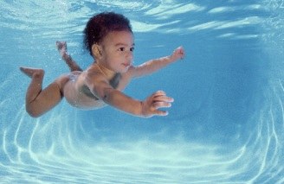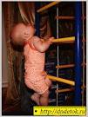
Прыгают ползают лазают плавают

Что делают животные на этих рисунках?
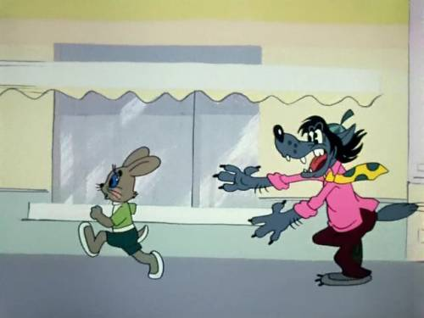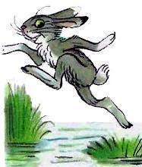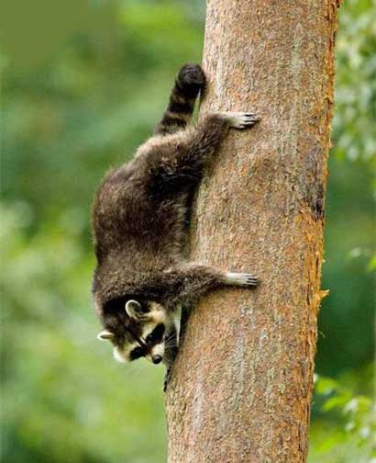
прыгает лазает прыгает

Что делают спортсмены ?

бегает лазает прыгает

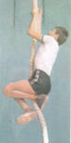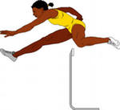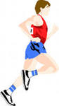

катается на лыжах ходит плавает

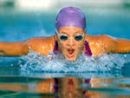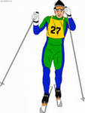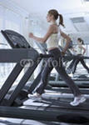

Задание №6
Что вам не потребуется для катания на лыжах? (вычеркни)

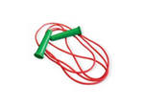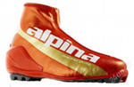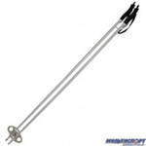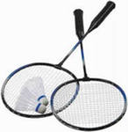
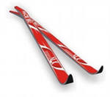

Задание №7

РАСКРАСЬ

Спортивные игры Народные игры
(красным цветом) (желтым цветом)

Совушка
Волейбол
Вышибалы
Салки
Бадминтон
Баскетбол
Ручеёк

Задание №8
Напиши в фигурах части тела человека

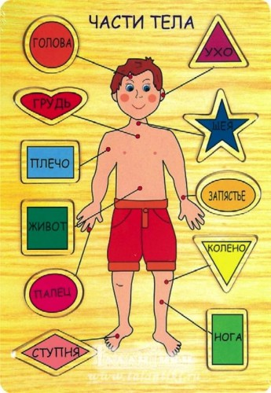

Задание №9

Посмотри и напиши спортивные принадлежности

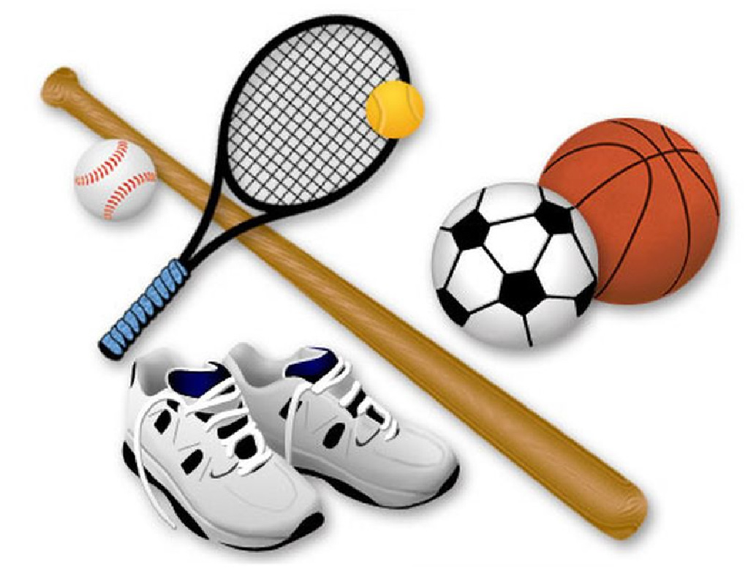
1_________________________________________
2_________________________________________
3_________________________________________
4_________________________________________
5_________________________________________
6_________________________________________
7_________________________________________

Задание № 10
Что делают дети, изображённые на рисунке 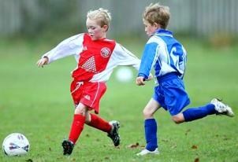 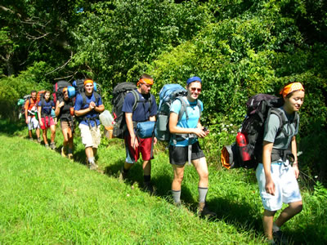 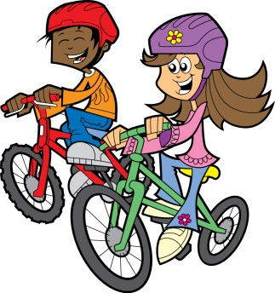
идут в поход катаются на велосипеде играют в футбол

Задание №11
Какие высказывания относятся к гигиене ( раскрась)
Чистить зубы
Умываться
Мыться перед
сном
Не мыть руки перед едой
Быть неряшливым

Задание №12
Раставь цифрами правильный режим дня

Завтрак
Подъём
Умывание
Обед
Школа
Прогулка
Зарядка
Отбой
Дорога в школу
Вечерняя ванна
Ужин
Делаю уроки
Подготовка ко сну

Задание №13
Одежда для игр на свежем воздухе.
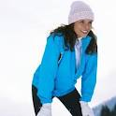

Зимой летом

Задание №14

Раскрась
